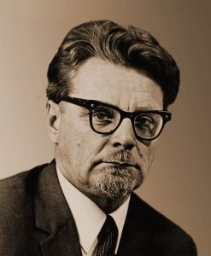
Галкін Олександр Олександрович
Народився 4 липня 1914 року в м. Бердянськ (Таврійська губернія). У 1939 році закінчив Харківський державний університет. З 1937 року працював у Фізико-технічному інституті АН УРСР (м. Харків). У червні 1941 року пішов добровольцем до лав Радянської армії. Після закінчення курсів арттехніків при Артилерійській Академії ім. Ф.Е. Дзержинського (м. Москва) проходив службу у військах Західного Фронту ППО ТЗ. Після демобілізації в 1945 році повернувся в харківський Фізико-технічний інститут низьких температур на посаду старшого наукового співробітника. Кандидатом фізико-математичних наук став в 1947 р, доктором – в 1955 році, професор з 1956 року. З 1960 по 1965 рр. займав посаду заступника директора Фізико-технічного інституту низьких температур АН УРСР (м. Харків).
У 1961 році О.О. Галкін обраний членом-кореспондентом АН УРСР, а в 1965 році – академіком АН УРСР. Засновник ДонФТІ. З 1965 р до кінця життя – директор Донецького фізико-технічного інституту.
Наукові інтереси Олександра Олександровича були надзвичайно широкі. Під керівництвом і за безпосередньої участі О.О. Галкина вперше були виявлені детекторні властивості надпровідників, досліджена кінетика руйнування надпровідності в високочастотних полях, відкрита і досліджена кристалографічна анізотропія енергетичної щілини надпровідника. Великий внесок О.О. Галкін вніс в розвиток технічного застосування надпровідності, створення кріомагнітних комплексів на основі надпровідних систем. Він одним з перших використав методи циклотронного резонансу і магнітоакустікі для вивчення електронних властивостей металів. Відкрив доплерон-фононний резонанс в металах, резонанс Рашби в напівпровідниках. О.О. Галкін першим почав застосовувати магнітоакустіку, тунельну спектроскопію, електронний парамагнітний резонанс, антиферомагнітний резонанс, ядерний магнітний резонанс в умовах низьких температур і високого тиску. Цими методами були вивчені залежності електрон-фононної взаємодії та взаємодії парамагнітних іонів від тиску. Відкриття О.О. Галкіним проміжного стану в антиферомагнетиках було відзначено в 1971 році Державною премією УРСР в галузі науки і техніки, а роботи з дослідження індукованого сильним магнітним полем нового стану речовини були першими, відзначеними премії ім. К.Д. Синельникова АН УРСР.
В останні роки життя основна увага О.О. Галкіна було зосереджено на розвитку фізики високих тисків, особливо її прикладного аспекту. Результати цієї роботи стали науковою основою нової технології обробки матеріалів - гідроекструзії. Ця технологія впроваджувалася в промисловість для безвідходного формоутворення виробів складного профілю, дозволила виробляти надпровідникової багатожильний провід з десятками мільйонів жив. До 1978 році інститут став головним в СРСР по цьому напряму.
Головною справою життя Олександра Олександровича стало створення під його керівництвом Донецького фізико-технічного інституту АН УРСР. На момент організації інституту його структуру становили 13 наукових підрозділів, тематика досліджень яких була пов'язана з найактуальнішими проблемами фізики твердого тіла. Умілий підбір кадрів, стратегічно правильний вибір основних напрямків наукової діяльності інституту на етапі створення забезпечили його швидкий розвиток і становлення як найбільшого в Донецькому регіоні академічної наукової установи. У короткий термін було освоєно отримання кріогенних рідин, що дозволило інституту розвиватися як центру досліджень при низьких і наднизьких температурах. Науковим особою інституту сталі і до сих пір є комплексні дослідження речовини в екстремальних умовах: низькі температури, високий тиск і сильні магнітні поля, які принесли інституту світову популярність.
О.О. Галкін був одним із засновників і першим головою Донецького наукового центру АН УРСР.
О.О. Галкіним заснована наукова школа фізики високих тисків і спектроскопії твердого тіла. За його ініціативою провідні вчені Донецького фізико-технічного інституту почали викладати на фізичному факультеті Донецького державного університету і готувати нові кадри для інституту. Сам О.О. Галкін, володіючи блискучим педагогічним талантом, був професором, завідувачем кафедри радіоспектроскопічними методів і фізики низьких температур університету. Понад 50 його учнів захистили кандидатські, більше 15 – докторські дисертації. О.О. Галкін є автором понад 300 наукових робіт, 2 монографій, 43 винаходів.
З 1994 року Донецький фізико-технічний інститут носить ім'я свого першого директора академіка О.О. Галкіна.
О.О. Галкін нагороджений високими нагородами, серед яких: 2 ордена Трудового Червоного Прапора (1971 р. та 1974 р.), Заслужений діяч науки УРСР (1978 р.), Державна премія України в галузі науки і техніки (1971, 1982 рр.), Премія ім. К.Д. Синельникова АН УРСР (1975 р.).

5. Нагороди та звання
2 ордена Трудового Червоного Прапора (1971 р. та 1974 р.);
Заслужений діяч науки УРСР (1978 р.).
У 1971 році за роботу «Відкриття, експериментальне і теоретичне дослідження проміжного стану антиферомагнетиків» В.Г. Бар'яхтар, О.О. Галкін, С.М. Ковнер, Є.П. Стефановський отримали державну премію УРСР.
У 1975 році за роботу «Індукування нового стану речовини сильним магнітним полем» О.О. Галкін і Е.А. Завадський отримали премію імені К.Д. Синельникова.
У 1982 році за роботу «Розробка і дослідження надпровідників з високими практичними параметрами» О.О. Галкін, В.П. Буряк, М.І. Матросов отримали державну премію УРСР.

6. Вшанування пам'яті:
У 1994 році Донецькому фізико-технічному інституту було присвоєно ім'я Олександра Олександровича Галкіна. На будівлі інституту встановлена меморіальна дошка. У інституту встановлено пам'ятник Галкіну.
В приміщенні Донецького фізико-технічного інституту ім. О.О. Галкіна НАН України (м. Донецьк, вул. Р. Люксембург, 72) знаходиться музей О.О. Галкіна.
Храмов Ю.А. Галкин Александр Александрович // Физики: Биографический справочник / Под ред. А. И. Ахиезера. – Изд. 2-е, испр. и дополн. – М.: Наука, 1983. – С. 73. – 400 с. – 200 000 экз. (в пер.).

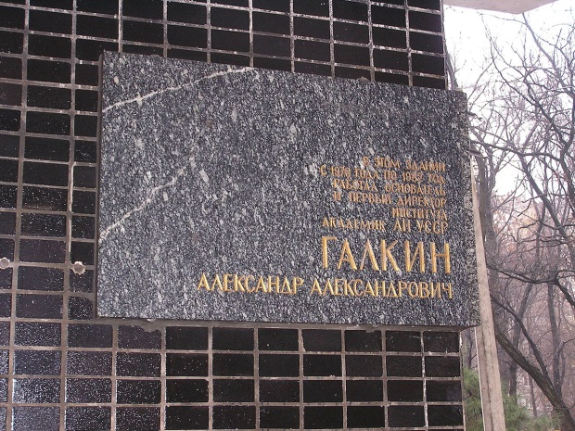 | 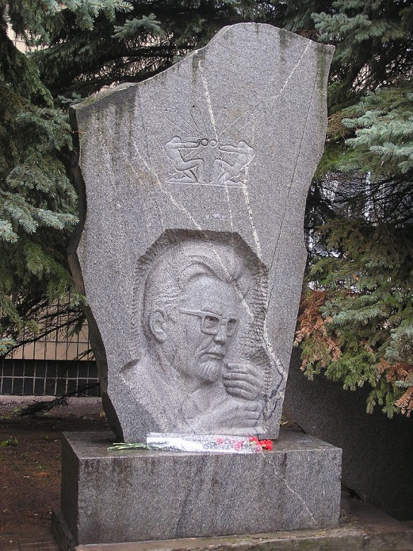
меморіальна дошка м. Донецьк | пам'ятник м. Донецьк

7. Хронологія
Галкін Олександр Олександрович
(4 липня 1914 р. – 22 жовтня 1982 р.) – фізик-експериментатор, академік Академії Наук УРСР, професор, доктор фізико-математичних наук, засновник Донецького фізико-технічного інституту АН УРСР.
Народився 4 липня 1914 р. в м. Бердянську.
Навчався в Харківському університеті, який закінчив у 1939 році.
В 1937 – 1941 і 1945 – 1960 роках працював в Харківському фізико-технічному інституті АН УРСР. Тут він брав участь в ряді фізичних відкриттів: в 1945 році – відкриття детекторних властивостей надпровідників, в 1957 році – відкриття циклотронного резонансу на олові і свинці, в 1958 році – відкриття дисперсії швидкості звуку в магнітному полі, в 1959 році – відкриття осциляції коефіцієнта поглинання ультразвуку.
У 1960 році брав участь у відкритті анізотропії енергетичної щілини в надпровідному олові.
У 1960 – 1965 роках був заступником директора Фізико-технічного інституту низьких температур АН УРСР.
У 1965 році брав участь у відкритті комбінованого резонансу Рашби в напівпровідниках.
У 1965 році став академіком Академії Наук УРСР.
Заснував в 1965 році Донецький фізико-технічний інститут АН УРСР і очолював цей інститут до 1982 року.
У ДонФТІ О.О. Галкін став засновником донецької наукової школи фізики високих тисків і спектроскопії твердих тіл.
Основними напрямками досліджень О.О. Галкіна в ДонФТІ були фізика твердого тіла, конденсована стан речовини, радіоспектроскопія, надпровідність, фізика високих тисків.
У 1970 році відкрив термодинамічно стійку доменну структуру в антиферомагнетиках.
У 1971 році відкрив ефект незворотнього індукування нових феромагнітних станів сильним магнітним полем.
У 1971 році за роботу «Відкриття, експериментальне і теоретичне дослідження проміжного стану антиферомагнетиків» В.Г. Бар'яхтар, О.О. Галкін, С.М. Ковнер, Є.П. Стефановський отримали державну премію УРСР.
У 1972 році О.О. Галкін розробив метод нестаціонарної гідроекструзії.
У 1975 році за роботу «Індукування нового стану речовини сильним магнітним полем» О.О. Галкін і Е.А. Завадський отримали премію імені К.Д. Синельникова.
У 1977 році відкрив доплерон-фононний резонанс в кадмії і молібдені.
У 1982 році за роботу «Розробка і дослідження надпровідників з високими практичними параметрами» О.О. Галкін, В.П. Буряк, М.І. Матросов отримали державну премію УРСР.
З ініціативи О.О. Галкіна провідні вчені Донецького фізико-технічного інституту викладали на фізичному факультеті Донецького державного університету і готували нові кадри для інституту. Сам О.О. Галкін також був професором Донецького державного університету.
У 1994 році Донецькому фізико-технічному інституту було присвоєно ім'я Олександра Олександровича Галкіна. На будівлі інституту встановлена меморіальна дошка. У інституту встановлено пам'ятник Галкіну.

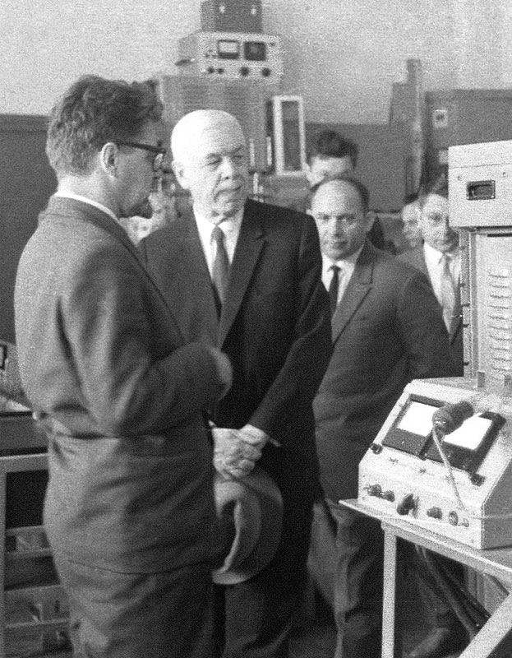 | 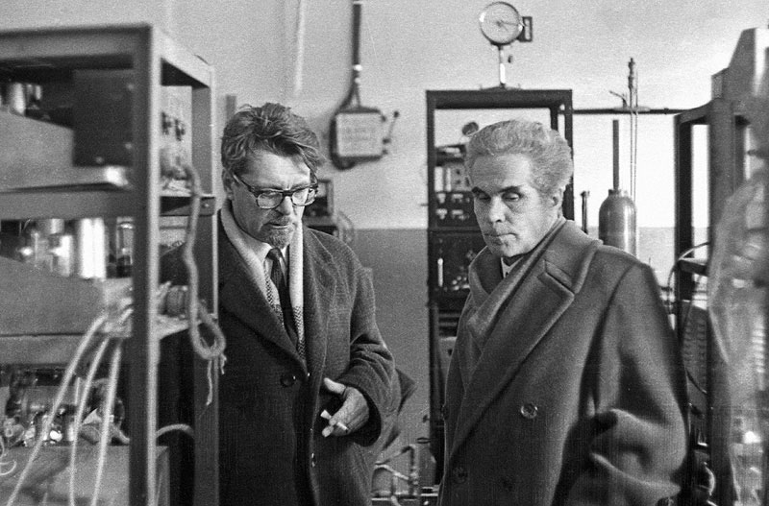
1966 р. академік Скобельцин Д.В. | 1967 р. академік Верещагін Л.Ф.
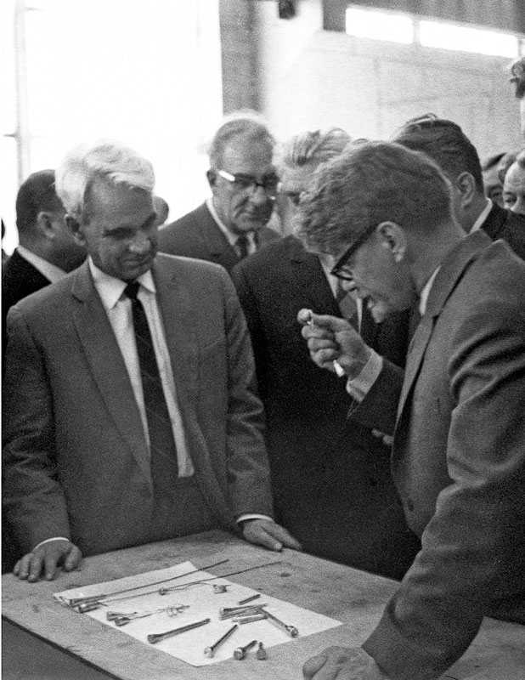 | 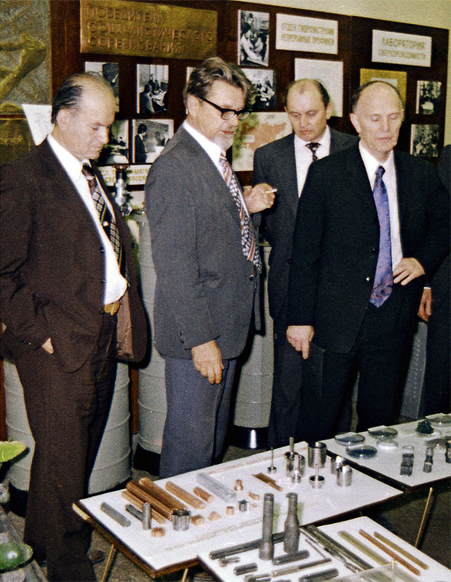
1969 р. академік Келдиш Л.В. | 1971 р. Президент НАН України, академік Патон Б.Є.
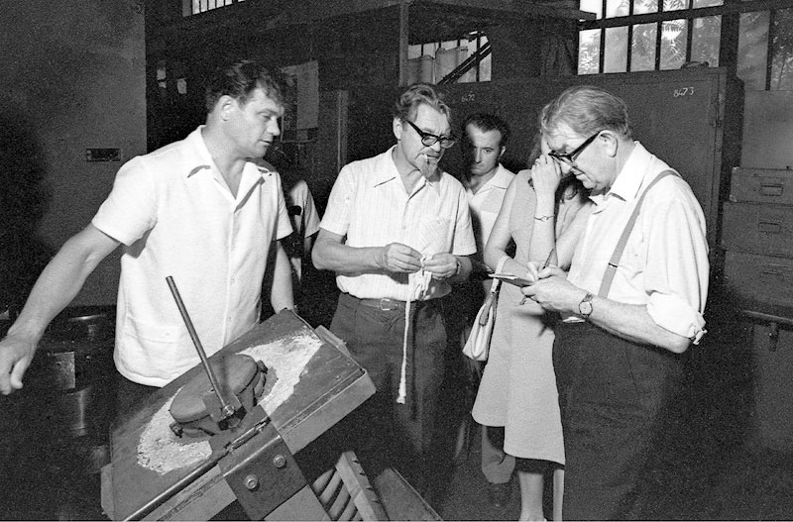
1975 р. Президент Міжнародного товариства високого тиску AIRAPT
П'ю Герберт

